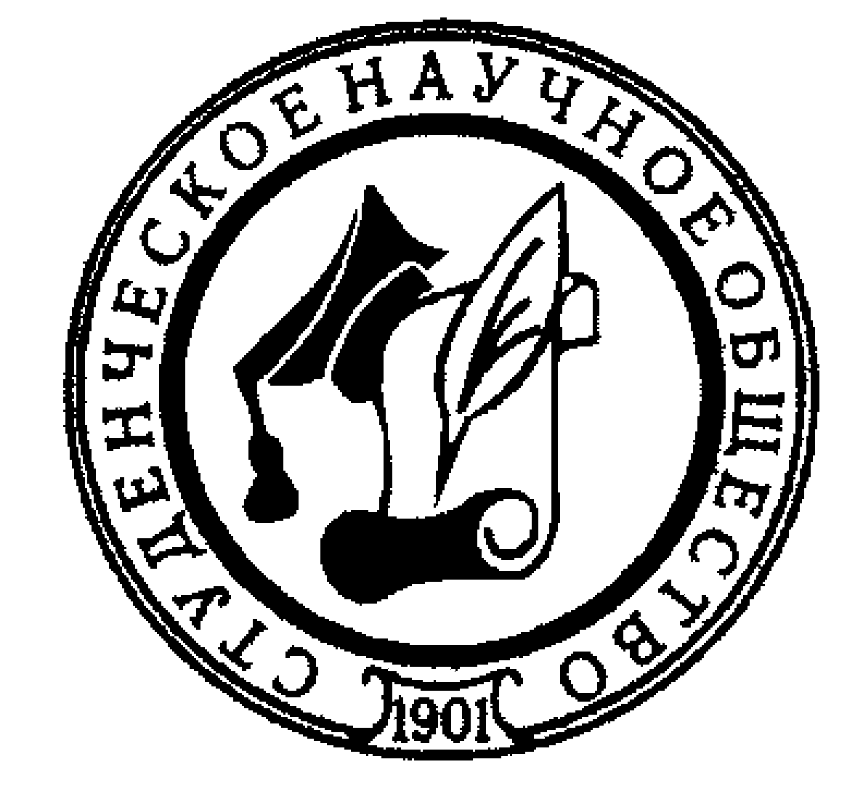
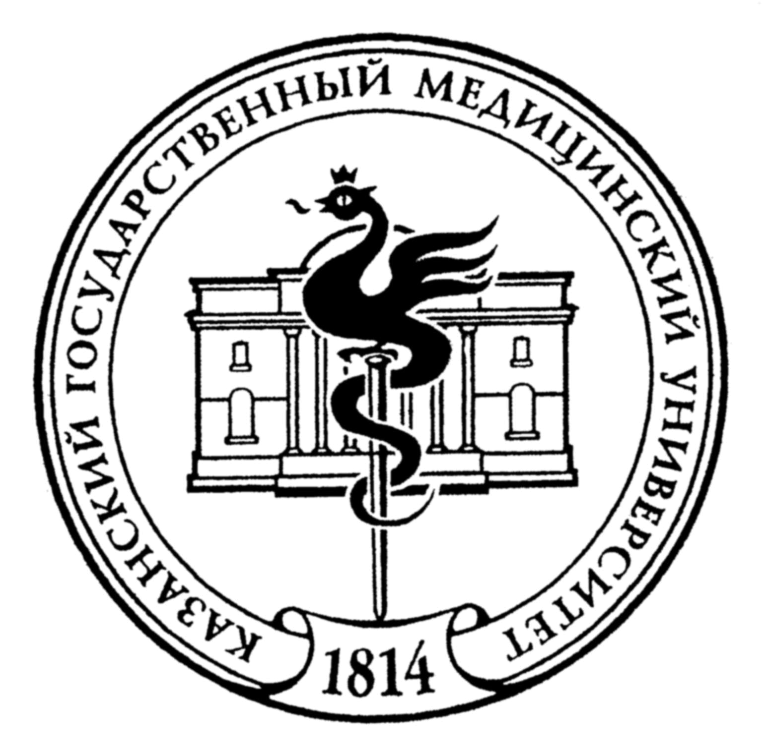
ФГБОУ ВО «КАЗАНСКИЙ ГМУ»
МИНЗДРАВА РОССИЙСКОЙ ФЕДЕРАЦИИ
КАФЕДРА ИНОСТРАННЫХ ЯЗЫКОВ
СТУДЕНЧЕСКОЕ НАУЧНОЕ ОБЩЕСТВО ИМЕНИ И.А. СТУДЕНЦОВОЙ



III Международная Олимпиада по Английскому языку
Информационное письмо

Уважаемые коллеги!
Кафедра Иностранных языков Казанского ГМУ приглашает Вас принять участие в III Международной олимпиаде по английскому языку, проводимой 12 апреля 2023 г. в рамках X Международного научного медицинского форума студентов и молодых учёных «Белые цветы».
Организаторы Олимпиады: кафедра Иностранных языков ФГБОУ ВО «Казанский государственный медицинский университет» Министерства здравоохранения Российской Федерации, Студенческое научное общество им. И.А. Студенцовой Казанского ГМУ.
Цель и Задачи Олимпиады.
Целью проведения Олимпиады по английскому языку является укрепление статуса дисциплины «Иностранный язык» в медицинских вузах, развитие интереса и повышение уровня мотивации студентов-медиков к развитию профессионально-ориентированной иноязычной коммуникативной компетентности.
Основными задачами Олимпиады являются:
• создание необходимых условий для выявления знаний и навыков, поддержки познавательных интересов студентов-медиков в сфере профессионально-ориентированной иноязычной коммуникации;
• выявление и развитие у обучающихся индивидуальных способностей и интереса к учебно-творческой и научно-исследовательской деятельности на английском языке;
• активизация работы научных студенческих кружков и других форм внеаудиторной работы.
Участники Олимпиады.
К участию в Олимпиаде приглашаются студенты 1–6 курсов очной формы обучения медицинских университетов Российской Федерации и стран СНГ в возрасте до 25 лет, не являющиеся носителями английского языка.
Участие в Олимпиаде предполагает только командное первенство. Команды формируются в количестве 4-6 человек, включая капитана команды. Из одного учебного заведения допускается участие не более одной команды.
Участники Олимпиады заполняют электронную заявку участников на сайте мероприятия http://sno.kazangmu.ru до 6 февраля 2023 г.

Оргкомитет Олимпиады: 420012, г. Казань, ул. Бутлерова, 49Б, кафедра Иностранных языков, 5 этаж, ауд. 550, тел. 2369996, email - kafling@kazangmu.ru.
Председатель Олимпиады – Макарова Ольга Юрьевна, д.пед.н., доцент, заведующий кафедрой Иностранных языков.

ПОЛОЖЕНИЕ

о проведении
III Международной олимпиады по английскому языку
(в рамках X Международного научного медицинского форума
студентов и молодых учёных «Белые цветы»)

1. Общие положения
  - Олимпиада по английскому языку для студентов медицинских вузов (далее – Олимпиада).
  - Олимпиада направлена на укрепление статуса дисциплины «Иностранный язык» в медицинских вузах, развитие интереса и повышение уровня мотивации студентов-медиков к развитию профессионально-ориентированной иноязычной коммуникативной компетентности.
  - Организатором Олимпиады являются кафедра иностранных языков, студенческое научное общество Казанского государственного медицинского университета Министерства Здравоохранения Российской Федерации.
2. Участники Олимпиады
  - Участниками Олимпиады являются студенты 1–6 курсов очной формы обучения медицинских университетов Российской Федерации и стран СНГ в возрасте до 25 лет, не являющиеся носителями английского языка (далее – Участники).
  - Участие в Олимпиаде предполагает только командное первенство. Команды формируются в количестве 4-6 человек, включая капитана команды. Из одного учебного заведения допускается участие не более одной команды.
  - Для участия в Олимпиаде команды подают заявку Участника на сайте мероприятия http://sno.kazangmu.ru.
3. Сроки проведения Олимпиады
Отборочный тур Олимпиады проводится заочно. Зарегистрировавшиеся Команды участников Олимпиады отправляют на электронный адрес кафедры Иностранных языков kafling@kazangmu.ru ссылку на видео-открытку команды, загруженную на один из онлайн источников Облако mail, Yandex диск или Google диск, до 15 марта 2023 включительно.
Заключительный тур Олимпиады проводится 12 апреля 2023 года в онлайн формате на платформе Microsoft Teams. Всем прошедшим Отборочный тур командам участников будет отправлена ссылка для подключения.
4. Порядок проведения Олимпиады
  - Для участия в Олимпиаде участникам необходимо заполнить электронную заявку участников на сайте мероприятия http://sno.kazangmu.ru до 6 февраля 2023 г.

  - Отборочный этап Олимпиады проводится заочно. Зарегистрировавшимся Командам участников следует отправить на электронный адрес кафедры Иностранных языков kafling@kazangmu.ru ссылку на видео-открытку команды, презентующую и раскрывающую индивидуальность команды и представляемого ВУЗа. Использование видео-редакторов, приложений и инструментов создания видео предоставлено на усмотрение команды.
Видео загружается на один из онлайн источников Облако mail, Yandex диск, и др. до 15 марта 2023 включительно.
В теме письма следует указать «Отборочное задание_ВУЗ», где «ВУЗ» следует изменить на соответствующее название, например, «Отборочное задание_Казанский ГМУ». Ссылка с доступом к скачиванию прикрепляется к электронному письму.

Требования к видео-открытке команды:
- Длительность видео-открытки – не более 2х минут;
- Участие в видео всех представителей команды;
- Содержательность;
- Сюжетная линия, креативность, оригинальность и творческий подход;
- Вербальная коммуникация – грамматическая и лексическая корректность и разнообразие речи участников команды;

  - Указанные выше требования к видео-открытке команды также являются критериями оценки видео задания. Максимальная оценка за Отборочный этап составляет 30 баллов.
  - Отправленные работы оцениваются группой экспертов профессорско-преподавательского состава кафедры Иностранных языков Казанского ГМУ под руководством Председателя Олимпиады.
  - Заключительный этап Олимпиады проводится 12 апреля 2023 г. онлайн на платформе Microsoft Teams. Всем командам участников, прошедшим Отборочный этап будет отправлена ссылка для подключения.

На Заключительном этапе командам участников будет предоставлено два задания:
- Лексико-грамматическое задание в формате викторины. Задания / вопросы демонстрируются участникам команды на экране. Участники озвучивают ответ, затем на экране выводится правильный ответ. Уровень языковой сложности заданий – B1-B2.
Каждая команда проходит данный этап отдельно, все команды работают последовательно. Все команды получают разные задания одинаковой сложности.
- Устное обсуждение командой одного из известных высказываний / цитат / утверждений.
Команде предоставляется одно высказывание или цитата или утверждение. У представителей команды будет около 2х минут для обсуждения данного утверждения и представления мнения по вопросу – мозговой штурм. По истечении 2х минут один или несколько представителей команды представляют свои ответы. Длительность устного ответа – 1-2 минуты.

  - Критерии оценивания заданий Заключительного этапа Олимпиады:
- Задание 1 (лексико-грамматическое) – один правильный ответ равен 3 баллам. Максимальное количество баллов – 30.
- Задание 2 (устное обсуждение командой одного из известных высказываний / цитат / утверждений) оценивается по ряду параметров: соотвествие заданной теме, содержательность, наличие примеров, красноречие, грамматическая правильность, лексико-грамматическое разнообразие, навыки вербальной коммуникации.
Максимальное количество баллов – 40.

5. Итоги Олимпиады
5.1. Участники Олимпиады награждаются Сертификатами участника.
5.2. Победители Олимпиады получают дипломы I, II, III степени.
5.3. Объявление результатов Олимпиады и награждение победителей состоится на закрытии форума «Белые цветы».

6. Дополнительная информация

По вопросам организации Олимпиады обращаться на кафедру Иностранных языков Казанского ГМУ.

Местонахождение – 420012, г. Казань, ул. Бутлерова, 49, кафедра Иностранных языков, 5 этаж, ауд. 550.
Тел. - (843) 236-99-96
email - kafling@kazangmu.ru

